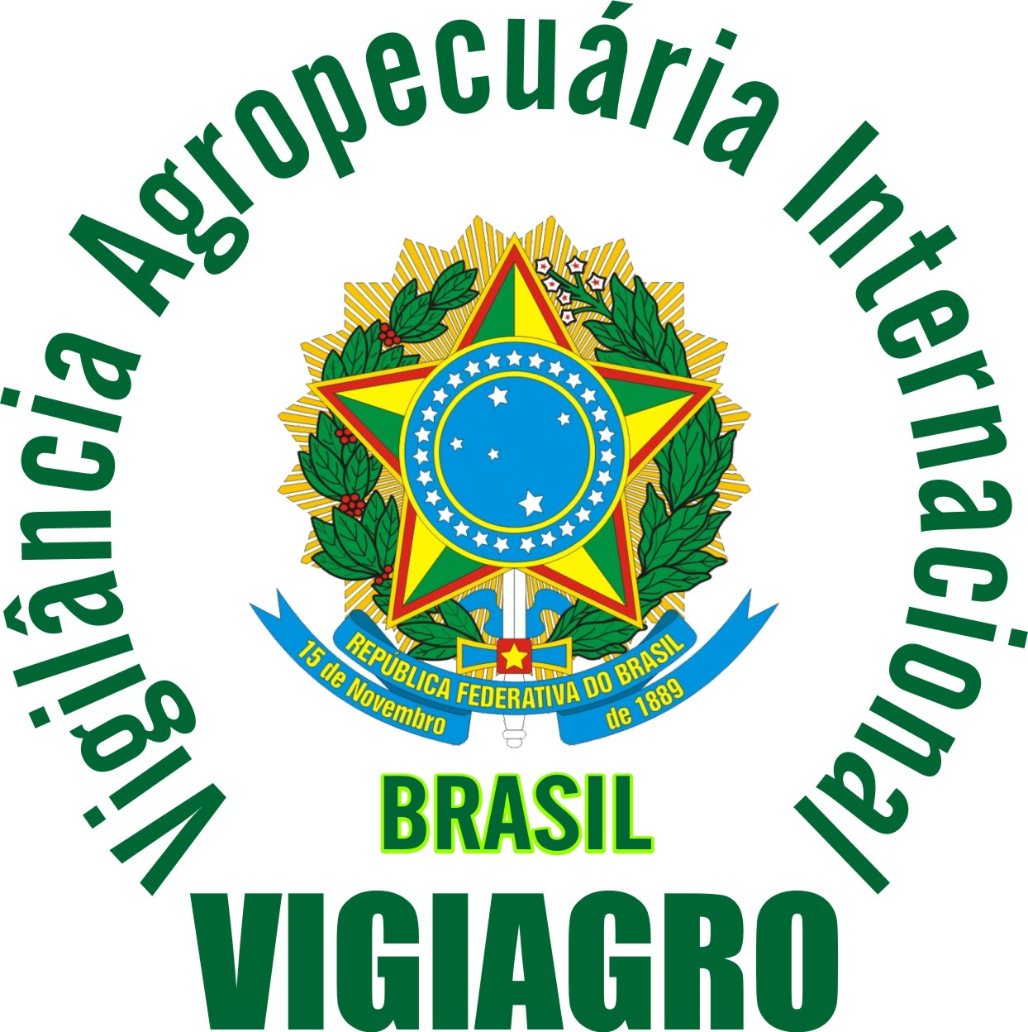 | MINISTÉRIO DA AGRICULTURA, PECUÁRIA E ABASTECIMENTO  Secretaria de Defesa Agropecuária – SDA  Sistema de Vigilância Agropecuária Internacional – vigiagro | FORMULÁRIO  XVII

AUTORIZAÇÃO DE EXPORTAÇÃO DE AGROTÓXICOS E AFINS

Nº____________________

Do: Departamento de Fiscalização de Insumos Agropecuários (DFIA/SDA/MAPA)
Para a Organização Nacional de Proteção Vegetal (ONPF) de
Nome do Exportador:
Endereço do Exportador:
Nome do Importador:
Endereço do Importador:
Meio de transporte:
Local de origem:
Ponto de entrada:

DESCRIÇÃO DA MERCADORIA

DESCRIÇÃO | PRODUTO 1 | PRODUTO 2 | PRODUTO 3
Marca Comercial
N.° de volumes
Embalagens
Registro no MAPA
Quantidade (kg; t; L)
Ingrediente ativo
Classif. toxicológica
Estado físico

INFORMAÇÕES ADICIONAIS: __________________________________________________________________________________
________________________________________________________________________________________________________________________________________________________________________________________________________________________________________________________________________________________________________________________________________

____________________________, _____/______/_______.
Local data

Carimbo da Unidade de Vigilância | FISCAL FEDERAL AGROPECUÁRIO  (assinatura e carimbo)

1ª via – encaminhada para Receita Federal; 2ª via encaminhada para o Serviço de Fiscalização de Insumos Agropecuários na SFA local; 3ª via – fica em poder do SVA/PVA.

